МИНИСТЕРСТВО ОБРАЗОВАНИЯ РЕСПУБЛИКИ БЕЛАРУСЬ
БЕЛОРУССКИЙ ГОСУДАРСТВЕННЫЙ УНИВЕРСИТЕТ
ФАКУЛЬТЕТ ПРИКЛАДНОЙ МАТЕМАТИКИ И ИНФОРМАТИКИ

ОТЧЕТ

Управляемая самостоятельная работа «Принцип сжимающих отображений»
Вариант 19

Жавнера Ивана Юрьевича
студента 3 курса, 8 группы

Преподаватель
Чеб Елена Сергеевна

Минск 2026

Применение принципа сжимающих отображений для решения уравнений

Задача: решить линейное уравнение с помощью принципа сжимающих отображений (Вариант 19)
$$g\left(x\right)=2x+\cos{x}+\frac{2x}{1+x^{2}}=0$$
Уравнение имеет одно решение (функция g(x) строго возрастает на всей числовой прямой). Считаем и оцениваем производную функции на отрезке [-1;0], так как корень находится на этом отрезке
$$g'\left(x\right)=2-\sin{x}+\frac{2\left(1+x^{2}\right)-4x^{2}}{{\left(1+x^{2}\right)}^{2}}=2-\sin{x}+\frac{2-2x^{2}}{{\left(1+x^{2}\right)}^{2}}$$

$$k_{1}=2.84≤g'\left(x\right)≤4=k_{2}$$
Находим параметр лямбда для итерационного процесса и коэффициент сжатия альфа
$λ=\frac{2}{k_{1}+k_{2}}$ $α=\frac{k_{2}-k_{1}}{k_{2}+k_{1}}$
$$F\left(x\right)=x-λg\left(x\right)$$
$$x_{n}=F\left(x_{n-1}\right)=x_{n-1}-λg\left(x_{n-1}\right)$$
Поиск минимального числа итераций из формулы
$$α^{n}≤\frac{1-α}{\left|x_{0}-x_{1}\right|}ε$$
Апостериорная оценка полученного результата:
$$\left|x_{n}-x^{*}\right|≤\frac{α}{1-α}\left|x_{n}-x_{n+1}\right|$$
После самостоятельных расчетов на бумаге получаем следующие значения:
$λ=0.292$, $α=0.1696,$$n=5$
Код программы
def g(x):
return 2*x + np.cos(x) + 2*x / (1+ x**2)

def f(x):
return x - lambda_ * g(x)
x0 = 0.0
x1 = f(x0)
e = 1e-4
n = int(np.log(e * (1 - alpha) / abs(x1 - x0)) / np.log(alpha)) + 1
x_curr = x0
for i in range(1, n):
x_next = f(x_curr)
x_curr = x_next
Вывод программы:

альфа: 0.16959
текущий x: -0.24945
итерация 5
после итерации: -0.24959
апостериорная оценка ||xn - x*|| <= 2.7e-05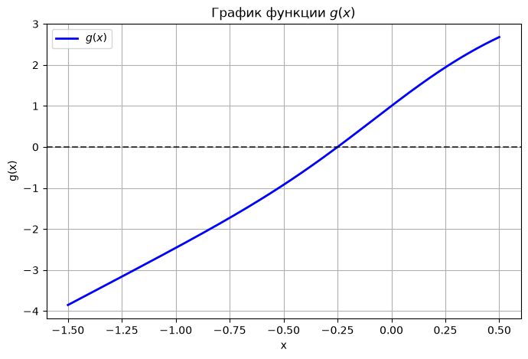
Вывод: Полученное значение апостериорной оценки свидетельствует о том, что решение было найдено с достаточной точностью за 5 итераций

Применение принципа сжимающих отображений для решения интегральных уравнений
Задача: решить интегральное уравнение Фредгольма второго рода применяя принцип сжимающих отображений
$$x\left(t\right)=1+λ\int_{-1}^{1}{\left(ts+t^{2}\right)}x\left(s\right)ds$$
Оцениваем норму разности в пространстве C[-1,1]:
$${\left|F\left(x\right)-F\left(z\right)\right|}_{C\left[-1,1\right]}≤α{\left|x-z\right|}_{C\left[-1,1\right]}$$
$$α=\left|λ\right|\max_{t∈\left[-1,1\right]}{\int_{-1}^{1}{\left|ts+t^{2}\right|}}ds<1$$
Считаем максимум интеграла и получаем:
$$α=2\left|λ\right|$$
Поиск минимального числа итераций из формулы:
$$α^{n}≤\frac{1-α}{\left|x_{0}-x_{1}\right|}ε$$
После самостоятельных расчетов на бумаге получаем:
$$λ=\frac{1}{4}=0.25, α=0.5, n=11$$
В пространстве L2[-1,1]:
α=Kt,sL2=λ-11-11ts+t22dsdt=λ5645
λ<4556≈0.896
После самостоятельных расчетов на бумаге получаем:
λ=0.25, α=0.255645≈0.279, n=6
Апостериорная оценка полученного результата:
$$\left|x_{n}-x^{*}\right|≤\frac{α}{1-α}\left|x_{n}-x_{n+1}\right|$$
Результат аналитического решения:
$$x\left(t\right)=1+\frac{3}{5}t^{2}$$
Код программы
Подсчет интеграла по формуле Симпсона:
def calculate_integral(a, b, f, step=0.05):
n = int(round((b - a) / step))
if n % 2 != 0:
n += 1
h = (b - a) / n

sum1 = 0
for i in range(1, n, 2):
x1 = a + i * h
sum1 += f(x1)

sum2 = 0
for i in range(2, n, 2):
x2 = a + i * h
sum2 += f(x2)

return (h/3) * (f(a) + 4*sum1 + 2*sum2 + f(b))

lambda_ = 0.25

Итерационный процесс:
def solve(iterations, step=0.02):
t_vals = np.arange(-1, 1 + step/2, step)
x_current = np.zeros_like(t_vals)
x_prev = np.zeros_like(t_vals)

for _ in range(iterations):
x_prev = np.copy(x_current)
x_next = np.zeros_like(t_vals)

for i, t in enumerate(t_vals):
def integrand(s):
x_s = np.interp(s, t_vals, x_current)
return (t * s + t**2) * x_s

integr_val = calculate_integral(-1, 1, integrand, step=step)
x_next[i] = 1 + lambda_ * integr_val

x_current = x_next

return t_vals, x_current, x_prev
Подсчет числа итераций и запуск итерационного процесса:
step = 0.05
x0 = 0
x1 = 1
eps = 1e-3
n_itersC = int(np.log(eps * (1 - alphaC) / (abs(x0 - x1))) / np.log(alphaC)) + 1
norm_for_n = np.sqrt(calculate_integral(-1, 1, lambda s: 1, step=step))
n_itersL2 = int(np.log(eps * (1 - alphaL2) / norm_for_n) / np.log(alphaL2)) + 1
t_vals, x_6, x_5 = solve(iterations=n_itersC, step=step)
_, x_11, x_10 = solve(iterations=n_itersL2, step=step)
Подсчет апостериорных оценок:
norm_C = np.max(np.abs(x_10 - x_11))
error_C = (alphaC / (1 - alphaC)) * norm_C
print(f"Апостериорная оценка в C ({n_itersC} итераций): {error_C:.1e}")

def diff_squared(t):
return np.interp(t, t_vals, (x_5 - x_6)**2)
norm_L2 = np.sqrt(calculate_integral(-1, 1, diff_squared, step=step))
error_L2 = (alphaL2 / (1 - alphaL2)) * norm_L2
print(f"Апостериорная оценка в L2 ({n_itersL2} итераций): {error_L2:.1e}")

Вывод программы:
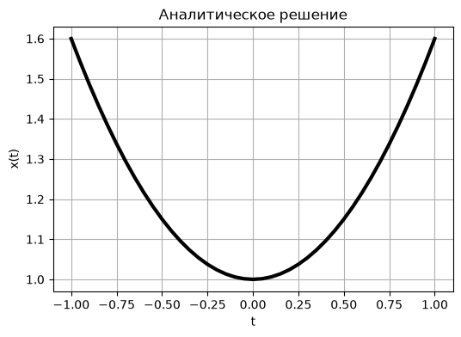
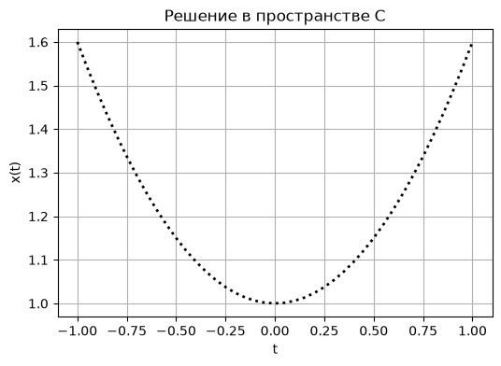
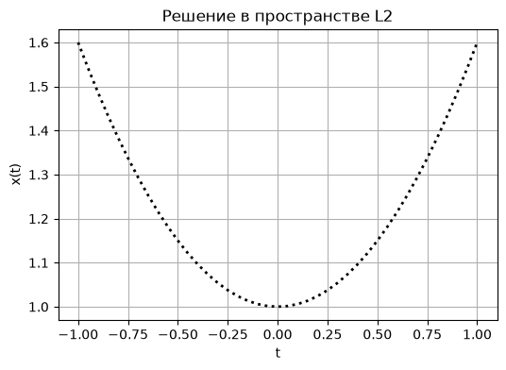
alphaC = 0.5000
alphaL2 = 0.2789
Апостериорная оценка в C (11 итераций): 5.0e-08
Апостериорная оценка в L2 (6 итераций): 9.4e-05
Вывод: Полученное значение апостериорной оценки свидетельствует о том, что решение было найдено с достаточной точностью за 6 итераций для пространства L2 и за 11 итераций для пространства C. Сравнивая графики с аналитическим решением нетрудно заметить, что они практически идентичны

